内能与内能的利用
海淀初三物理图文笔记与北京中考真题
对应人教版九年级第十三章、第十四章。先看图理解，再练真题，最后对照解析补漏。重点学会：分清温度、内能和热量；读懂比热容实验；判断热机冲程；计算热量与效率。

1 分子热运动 物体内部发生了什么
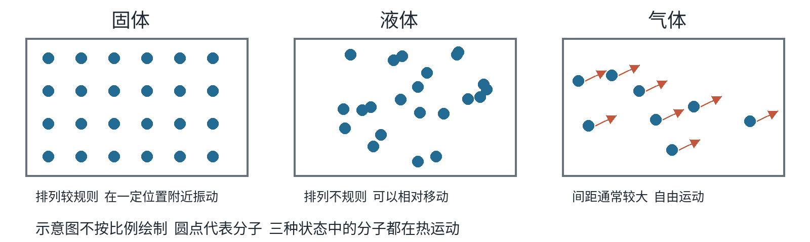
物质由分子、原子等微小粒子构成。分子在不停地做无规则运动，这种运动叫分子热运动；温度越高，热运动越剧烈。固体中的分子也在运动。

扩散现象
不同物质接触时彼此进入对方，叫扩散。闻到花香、墨水在静水中散开、长期紧压的金片与铅片互相渗入，都可作为例子。扩散支持“分子不停运动、分子间存在间隙”的认识。
辨析：灰尘飞舞、烟雾飘动是颗粒整体的运动，不能直接当作分子运动。搅拌和液体对流也不能直接等同于扩散。

分子间的作用力
分子间同时存在引力和斥力。铅柱压紧后粘合说明存在引力；固体、液体难被压缩说明存在斥力。两块砖靠在一起不粘合，是因为多数表面分子的间距仍太大。
自查：海绵易压缩，是内部孔隙变小；不能因此断定其分子容易被压缩。

2 内能 温度 热量
内能是构成物体的所有分子，其热运动的动能与分子势能的总和。一切物体都有内能，冰块、0℃的水和静止石头都不例外。
比较对象 | 应如何理解
内能与机械能 | 内能看内部大量分子；机械能看物体整体的运动、位置和形变。举高一杯水增加重力势能，不能仅凭举高断定内能增加。
温度与内能 | 同一物体质量和物态不变时，升温通常意味着内能增加。不同物体不能只按温度比较内能。
热量与内能 | 热量是热传递中传递能量的多少。说“物体具有内能”，不说“物体含有热量”。

改变内能的两种方式
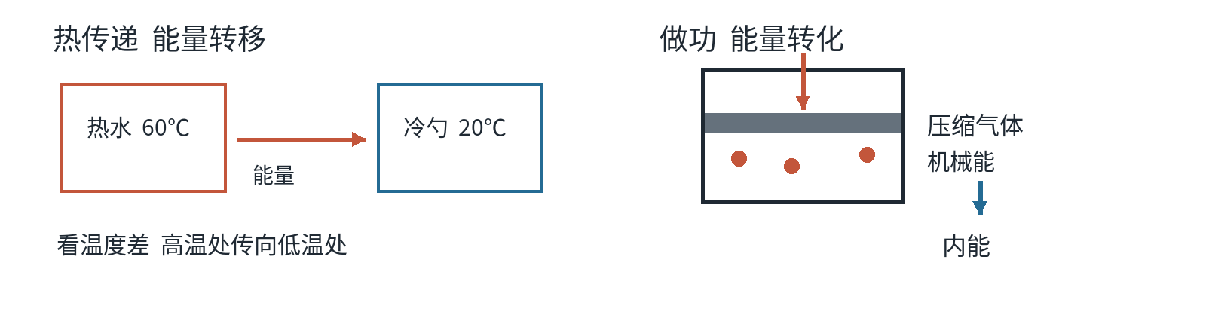
热传递：存在温度差，能量从高温处转移到低温处。例如热水袋暖手、热饭变凉。方向由温度决定，不由内能多少决定。
做功：内能与其他形式的能发生转化。例如搓手、压缩气体，把机械能转化为内能；气体膨胀推动活塞，把内能转化为机械能。
两种方式在改变内能的效果上等效，过程不同。判断时先明确研究对象，再看它与外界如何交换能量。

三组容易误判的关系
① 内能增加，温度不一定升高：冰熔化、液体沸腾时吸热，温度不变。
② 温度升高，不一定吸热：压缩气体也可能升温。
③ 物体对外做功，内能不一定减少：若同时吸热，还要看能量收支。常见初中题默认忽略其他交换。

3 比热容与热量计算
比热容描述物质在质量和温度变化相同时需要吸收或放出多少热量。它是物质的一种性质，通常与物质种类、状态等有关。把一杯水分成两杯，不会使水的比热容减半。

水的比热容必须会解释
c水 = 4.2 × 10³ J/(kg·℃)
含义：1 kg水温度升高1℃，吸收4.2 × 10³ J热量；降低1℃，放出相同数值的热量。不是说“1 kg水含有4200 J热量”。
固定条件 | 比热容越大意味着什么
质量相同 升高温度相同 | 吸收的热量越多
质量相同 吸收热量相同 | 升高的温度越少
质量相同 降低温度相同 | 放出的热量越多

公式及使用条件
吸热：Q吸 = cm(t末 − t初)
放热：Q放 = cm(t初 − t末)
统一记忆：Q = cmΔt，其中Δt取温度变化量的大小。
Q单位J，m单位kg，c单位J/(kg·℃)。这里的公式用于物态不变的升降温过程，不能直接计算冰熔化或水沸腾期间吸收的热量。

计算示例 非真题
2 kg水从20℃升高到70℃，吸收多少热量？
Δt = 70 − 20 = 50℃
Q吸 = 4.2 × 10³ × 2 × 50 = 4.2 × 10⁵ J。
审题必圈：质量单位；“升高到”还是“升高了”；是否发生物态变化；有没有热损失。

解释生活现象要写出比较条件
用水冷却发动机：水的比热容较大，相同质量、升高相同温度时，能吸收较多热量。用水供暖则比较降低相同温度时放出的热量。沿海温差较小，也可从水比热容大、温度变化较小的角度解释。

4 比热容实验与图像
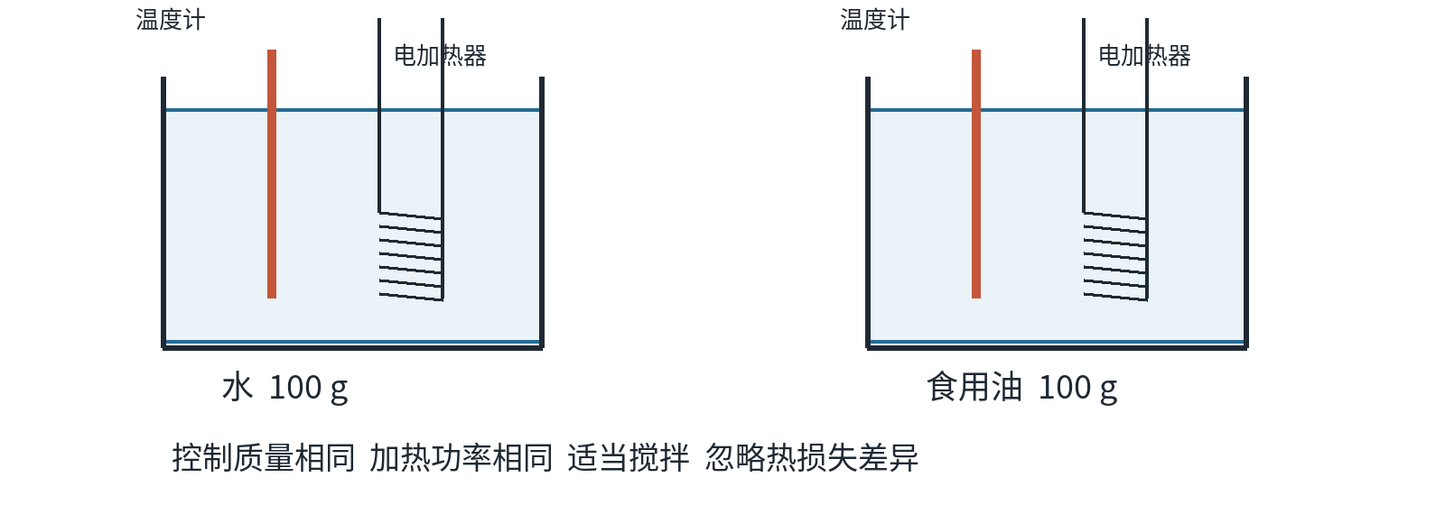
实验比较水和食用油。改变物质种类，控制质量相同；通常也使初温相同。相同规格加热器应在相同实际功率下工作。适当搅拌，使液体温度均匀。
方法一：加热相同时间，在吸热相同的近似条件下比较升温多少；升温少者比热容大。方法二：升高相同温度，比较吸热多少；吸热多者比热容大。
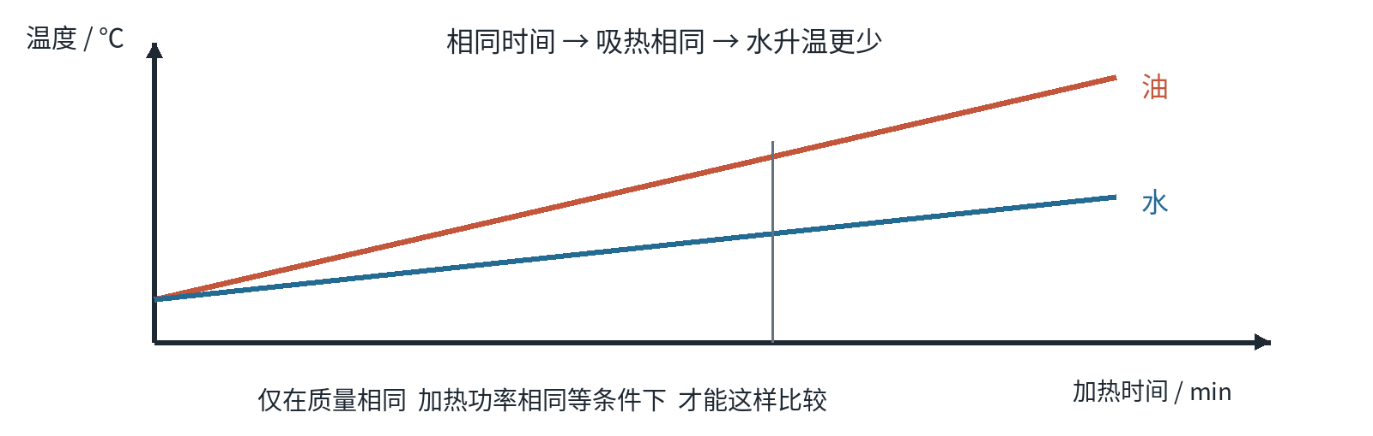

实验题四个必答理由
① 控制质量相同，而非体积相同，因为Q与质量有关。
② 用加热时间反映吸热多少，属于转换法；比较不同物质时用控制变量法。
③ “相同时间吸热相同”要求功率相同，并忽略热损失差异。
④ 图线陡缓还受质量和加热功率影响，条件不同时应回到公式。
完整结论示例：相同质量的水和食用油，升高相同温度时，水吸收的热量更多，说明水的比热容更大。

5 热机与四冲程汽油机
热机利用内能做功。燃料的化学能先转化为内能，再有一部分内能转化为机械能。汽油机与柴油机都是内燃机。
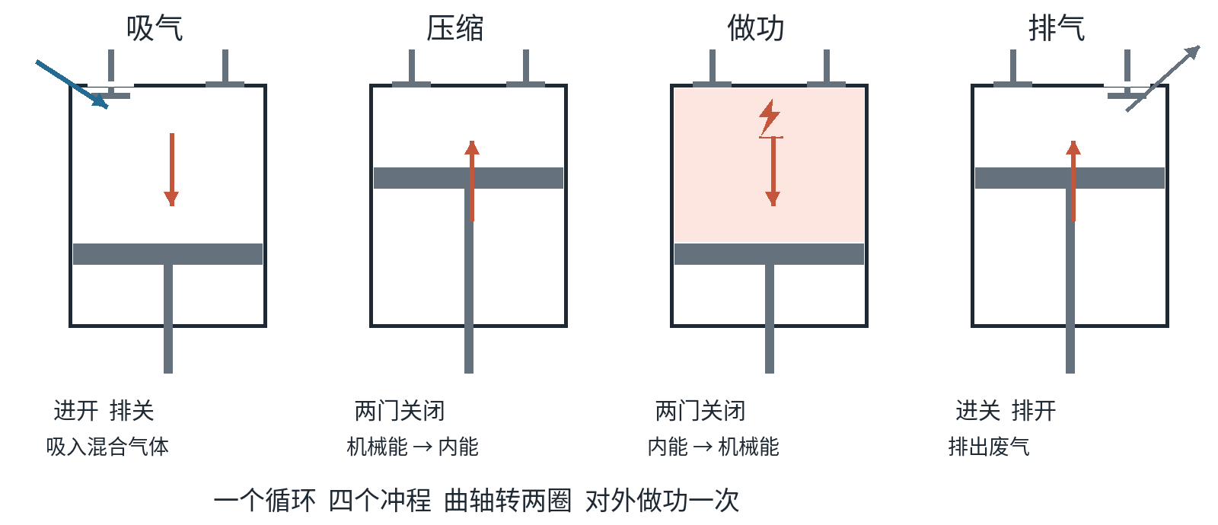
识图顺序：先看气门，再看活塞。进气门开是吸气；排气门开是排气；两门都关时，向上是压缩，向下是做功。单凭“活塞向下”不能判断。
项目 | 汽油机 | 柴油机
吸入的物质 | 汽油和空气的混合物 | 空气
点火方式 | 火花塞点燃 | 压缩空气升温后喷油自燃
典型部件 | 火花塞 | 喷油嘴

压缩与做功要分清
压缩冲程：活塞对气体做功，机械能 → 内能。
做功冲程：燃气推动活塞，内能 → 机械能。
只有做功冲程由燃气推动活塞对外做功，其他冲程主要靠飞轮惯性完成。

转速计算 非真题
单缸四冲程机曲轴转速3000 r/min：每秒转3000 ÷ 60 = 50圈；每秒完成25个工作循环，对外做功25次。必须先除以60，再除以2。

6 热值 效率与能量守恒

热值表示单位燃料完全燃烧的放热能力
热值q：燃料完全燃烧放出的热量与其质量之比，常用单位J/kg。若按气体体积给出，则用J/m³。热值看作燃料自身特性，不因本次燃烧不充分而变小。
完全燃烧：Q放 = m燃料q；若q单位为J/m³，则Q放 = V燃料q。
热值大，不代表本次放热一定多，还要看燃料用量和燃烧情况。
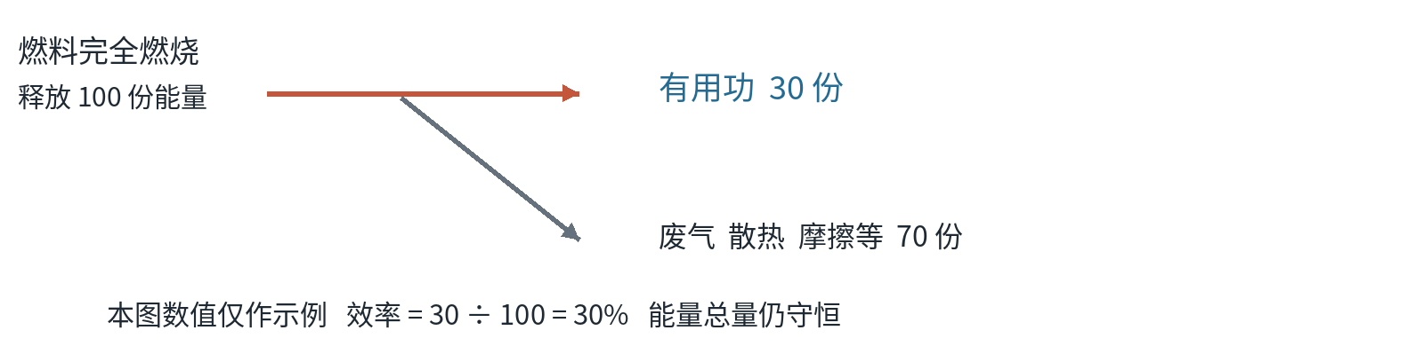
热机效率：η = W有用 / Q燃料放。
燃料加热水的效率：η = Q水吸 / Q燃料放。
写成百分数时，将比值乘100%。分子一定是有效利用的能量。

综合计算示例 非真题
0.02 kg燃料完全燃烧，q = 3.0 × 10⁷ J/kg，把2 kg水从20℃加热到70℃。
Q水吸 = 4.2 × 10³ × 2 × 50 = 4.2 × 10⁵ J；
Q燃料放 = 0.02 × 3.0 × 10⁷ = 6.0 × 10⁵ J；
η = 4.2 × 10⁵ ÷ (6.0 × 10⁵) = 70%。

能量守恒并不意味着不必节能
能量不会凭空产生或消失，只会转化或转移，总量守恒。废气、散热和摩擦使部分能量难以有效利用，不能说这些能量消失。热机效率高，也不代表功率一定大。

7 北京真题 概念辨析
练习说明：以下依据原卷整理，题干和选项作等义简述，保留原题年份、题号与选项顺序；配图为教学重绘。原文见第13页来源。答案统一在第11至12页，先独立作答。

1 2022年北京中考第13题 多选 [S2]
判断下列四项哪些成立。
A 水比砂石的比热容大，是沿海地区昼夜温差通常较小的一个原因。
B 冬天两手互搓发热，属于热传递改变内能。
C 金片和铅片长期紧压后相互渗入，属于扩散。
D 汽油机做功时，燃气将内能转化成机械能。
作答：________________ 判断依据：________________________________

2 2023年北京中考第13题 多选 [S3]
判断下列四项哪些成立。
A 正在运动的小球有机械能，但没有内能。
B 铁块难以压缩，说明分子间只有斥力。
C 汽油机压缩气体时，将机械能转化为内能。
D 砂石比热容比水小，是内陆地区昼夜温差较大的一个原因。
作答：________________ 判断依据：________________________________

做题后标记错误类型
把漏选、错选对应到知识点，而不只抄答案：
□ 扩散现象 □ 分子间作用力 □ 改变内能的方式
□ 内能与机械能 □ 热机冲程 □ 比热容应用

8 北京真题 同一实验分阶段判断
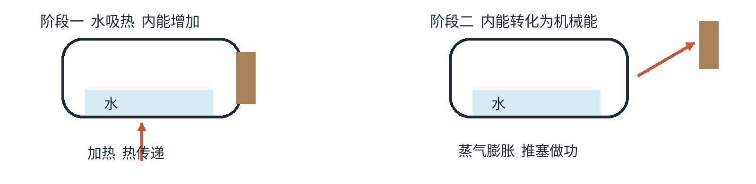

3 2023年北京中考第6题 单选 [S3]
加热带橡胶塞的装水试管，塞子被蒸气推出，管口可见白气。选出正确解释。
A 看到的白气就是气态水。
B 蒸气推出塞子后，自身内能增加。
C 加热水，是以做功方式增加水的内能。
D 塞子的动能来自水蒸气内能的转化。
作答：________________ 判断依据：________________________________

4 2025年北京中考第10题 单选 [S5]
同样的试管实验中，哪项判断正确？
A 水变热属于做功改变内能。
B 水的内能全部变成塞子的机械能。
C 蒸气推塞时，自身内能减少。
D 白气是水直接汽化得到的。
作答：________________ 判断依据：________________________________
提示：把“加热水”“蒸气推塞”“出现白气”分开分析。白气是小水滴，水蒸气本身不可见。两题情境相似，正确选项字母未必相同。

9 北京真题 条件变化后如何比较

5 2024年北京中考第9题 单选 [S4]
选出正确判断。
A 铁块不易压缩，证明分子之间不存在引力。
B 燃料完全燃烧放热越多，热值就越大。
C 汽油机做功冲程主要把内能变为机械能。
D 物体吸热后，温度必定上升。
作答：________________ 判断依据：________________________________

6 2024年北京中考第11题 单选 [S4]
两种液体A、B的质量满足mA < mB。甲、乙加热器额定电压相同、额定功率P甲 > P乙，均正常工作，分别加热A、B，忽略热损失。温度随时间关系如下图。
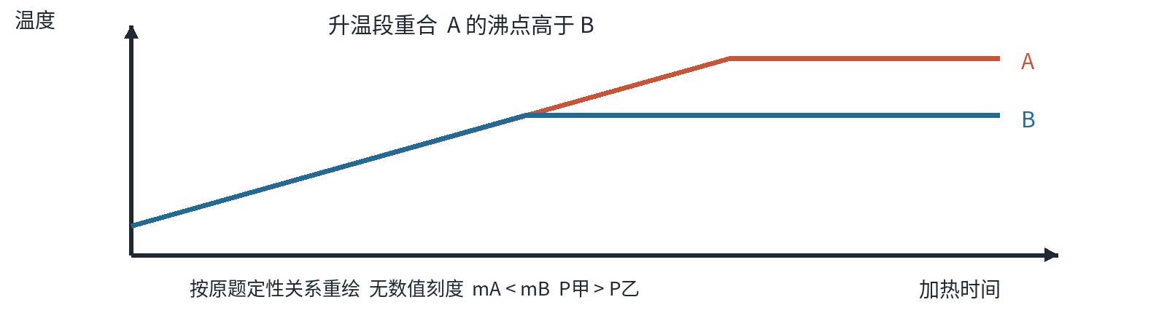
A 两液体沸点相同。
B 甲加热器电阻比乙大。
C 同一时间内，两液体吸收热量相等。
D A的比热容大于B。
作答：________ 请写出同一时间内Q、m和Δt的比较：________________
本题需结合电学P = U²/R、Q = Pτ；尚未学到电学时，可先抓住“功率越大，同时间放热越多”的含义。

10 北京真题 设计量热实验

7 2021年北京中考第23题 实验设计 [S1]
用质量一定的水、5 Ω电阻丝、保温杯、数字温度计，以及图示电路和秒表，设计实验验证：水吸收热量的多少与升高的温度有关。要求写出主要步骤，并设计数据记录表。
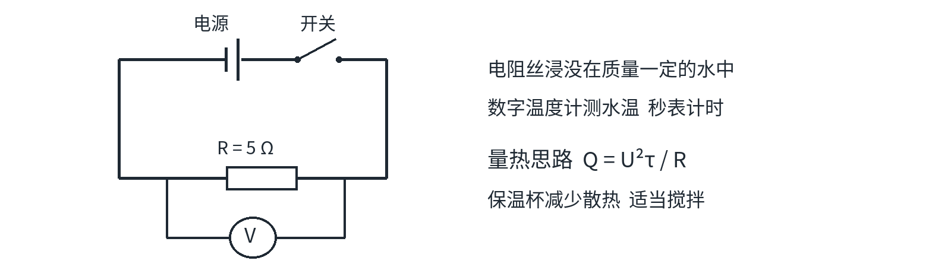
图为原题电路功能重绘：电压表测电阻丝两端电压；电阻丝置于水中，水温由数字温度计测量。原卷电路见[S1]第6页。

先想清楚再写方案
① 不变的量有哪些？
__________________________________________________________
② 实际测什么，怎样算出水吸收的热量？
__________________________________________________________
③ 应比较至少哪两组数据？
__________________________________________________________
测量量或计算量 | 第1组 | 第2组 | 第3组
自行填写并注明单位

常见失分：只写“多加热一会儿”，不写温度和时间；只写Q = cmΔt作为证明，形成用待验证关系证明自身的循环。

11 真题答案与逐项解析

第1题 ACD
A：水的比热容较大，在质量和吸放热条件可比时温度变化小。B：双手互搓是做功，机械能转化为内能。C：固体间也会扩散。D：燃气推动活塞，内能转化为机械能。

第2题 CD
A：运动物体仍然具有内能，机械能与内能不互相排斥。B：“只有”错误，引力和斥力同时存在。C：压缩气体时，活塞对气体做功。D：相同质量、吸放相同热量时，砂石温度变化较大。

第3题 D
加热阶段靠热传递；推出阶段靠气体做功。蒸气内能的一部分转化为塞子的动能。白气是水蒸气遇冷液化形成的小水滴，不是水蒸气本身。

第4题 C
蒸气对塞子做功，按本题模型其内能减少。不能说全部内能都变成塞子机械能；“全部”是需要警惕的绝对化表述。白气的形成是液化。

第5题 C
A：难以压缩说明斥力作用明显，不能排除引力。B：热值是单位质量完全燃烧放热量，放热总量还受质量影响。D：冰熔化、水沸腾时吸热而温度不变。

第6题 D 按条件逐步推理
第一步，图像：两液体在未沸腾的共同时间段内升温相同；A的沸点高，故A选项错误。
第二步，电阻：额定电压相同，由R = U²/P可知P甲更大，R甲更小，故B错误。
第三步，热量：取相同加热时间τ，由Q = Pτ可知QA > QB，故C错误。
第四步，比热容：c = Q/(mΔt)。A吸热更多、质量更小，且Δt相同，所以cA > cB，故D正确。
关键：图线升温一样快，不代表比热容相同。比较前，先检查质量和加热功率。

12 实验设计答案与考前速记

第7题 可行实验方案
1 将适量水装入保温杯，使电阻丝和测温探头浸入水中，适当搅拌，读取初温t₀。水不沸腾，忽略散热和器材吸热。
2 闭合开关并开始计时，记录电阻丝两端电压U，使其保持不变；加热至时间τ₁，测量水温t₁。
3 保持同一杯水、同一电阻丝和相同电压，继续加热至累计时间τ₂、τ₃，分别记录水温t₂、t₃。记录温度前使水温均匀。
4 每一组均相对同一初温计算Δtᵢ = tᵢ − t₀；用Qᵢ = U²τᵢ/R计算累计吸热量。比较不同Δt对应的Q，判断二者是否有关。
U / V | R / Ω | τ / s | t₀ / ℃ | t末 / ℃ | Δt / ℃ | Q / J
 | 5
 | 5
 | 5

这里τ均为从开始加热算起的累计时间。若改用各段加热时间，则必须配合同一段的温升；累计量与分段量不能混用。以电功定量测热，避免直接用Q = cmΔt证明待研究关系。

考前十句
1 所有物体都有内能，0℃也不例外。
2 分子热运动越剧烈，温度越高。
3 分子间同时有引力和斥力。
4 热传递看温度差，不看谁内能多。
5 热量只描述传递过程，不说“含有热量”。
6 吸热不一定升温，内能增加也不一定吸热。
7 比较比热容必须先看质量、吸热和温升条件。
8 压缩：机械能变内能；做功：内能变机械能。
9 单缸四冲程机转两圈，完成一次对外做功。
10 效率看有效利用比例，能量损耗不等于能量消失。

13 真题索引与复习安排
编号 | 原卷定位 | 考查内容
1 | 2022 北京中考 第13题 | 比热容 做功 扩散 热机
2 | 2023 北京中考 第13题 | 内能 分子力 压缩冲程
3 | 2023 北京中考 第6题 | 蒸气推塞 内能转化
4 | 2025 北京中考 第10题 | 分阶段分析 液化
5 | 2024 北京中考 第9题 | 分子力 热值 吸热与温度
6 | 2024 北京中考 第11题 | 质量与功率不同的比热容比较
7 | 2021 北京中考 第23题 | 水吸热与温升的实验设计

原卷与核对来源
[S1] 2021年北京中考物理原卷与答案 第23题见PDF第6页
https://cdn.gaokzx.com/zixunzhan/202403/e6ffbf57-80a2-4e92-8b3c-633aed1caf1e.pdf
[S2] 2022年北京中考物理 第13题
https://kaosj.com/papers/2022/07/2022-zhongkao-paper-beijing-045ad814d1-paper/
[S3] 2023年北京中考物理 第6题与第13题
https://kaosj.com/papers/2023/07/2023-zhongkao-paper-beijing-591f170a18-paper/
[S4] 2024年北京中考物理 第9题与第11题
https://kaosj.com/papers/2024/07/2024-zhongkao-paper-beijing-415030bf7c-paper/
[S5] 2025年北京中考物理 第10题
https://zy.21cnjy.com/23365221
[S6] 北京考试报 初三一年物理这样学 2025年9月13日
https://bjksb.bjeea.cn/uploads/soft/251016/186007.pdf

怎样使用这份笔记
第一轮：读第1至6页，每张图用自己的话讲一遍。第二轮：独立完成第7至10页，圈出拿不准的词。第三轮：对照解析，把错误归到概念、条件、图像或表达，再回到相应知识页。
真题均为北京市统一中考题，适用于海淀区备考。本文为专题精选，不等于历年所有相关题目的全集；自编例题已单独标明。整理日期：2026年10月19日。

